Laborprotokoll
Philipp Haumer

1. Netzplan
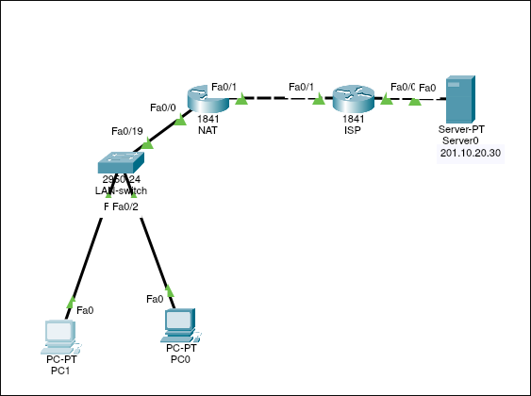

2. Konfiguration

2.1 Router NAT
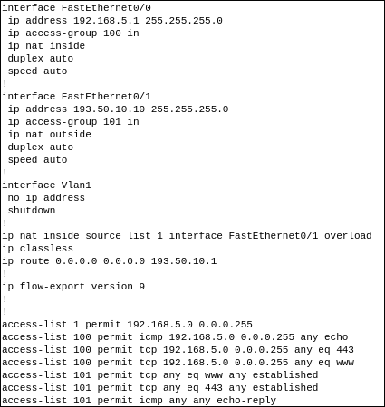
Static Address Translation für den Web Server

2.2 PC1
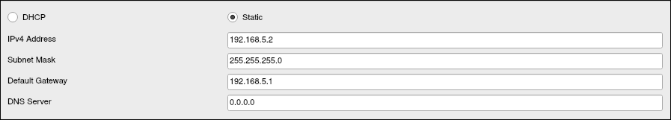

2.3 PC2
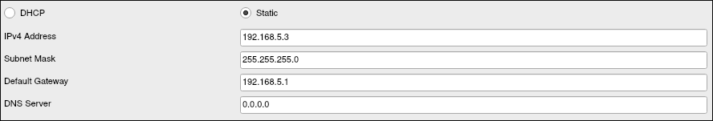

3. Tests

3.1 Ping Server-PT von PC1
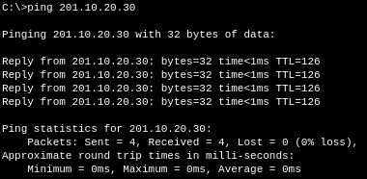

Funktioniert wie erwartet

3.2 Webzugriff auf Server-PT von PC1
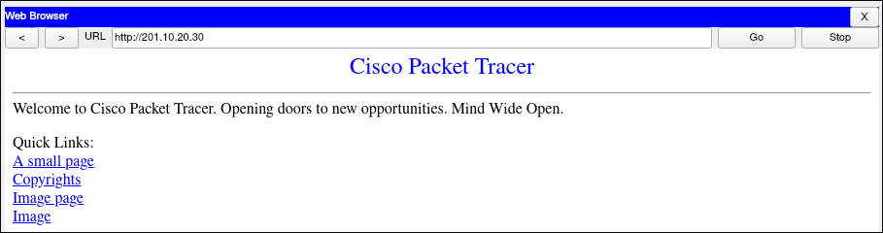

Funktioniert wie erwartet

3.2 Webzugriff auf PC1 von Server-PT
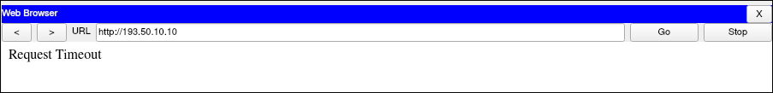

Funktioniert wie erwartet aufgrund der Access List nicht

3.2.1 Deaktivieren der problematischen Access List

3.2.2 Ergänzen von Access List 100

Nun funktioniert der Webzugriff wie erwartet
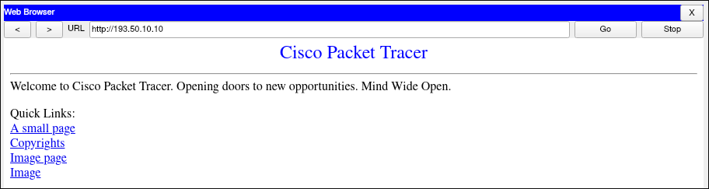

4 Lessons Learned
Bei dieser Übung habe ich gelernt, wie man NAT konfiguriert. Weiters habe ich erkannt, wie leicht Access List Fehler passieren können.

